Задачи ШСП:
- проводить примирительные программы по возникающим конфликтам в школе;
- научить детей общаться друг с другом и окружающими, привлечь к работе новых ребят;
- популяризировать деятельность ШСП среди педагогов и родителей.

Возможные варианты
1.Профилактический подход. ШСП призвана декриминализовать подростковую среду, содействовать устранению причин противоправного поведения школьников. В этом случае она работает в единой системе с советом профилактики, социальным педагогом, психологом и другими школьными специалистами, занимающимися проблемами отклоняющегося поведения, становится частью административной системы школы и подчиняется школьной администрации.
2.Воспитательный (педагогический) подход. Создание ШСП рассматривается как проявление детской активности. Ценится не столько сам продукт, который производит служба (программы примирения), сколько появление в школе объединения, воспитывающего у своих членов высокие нравственные и деловые качества через привлечение к добровольчеству.

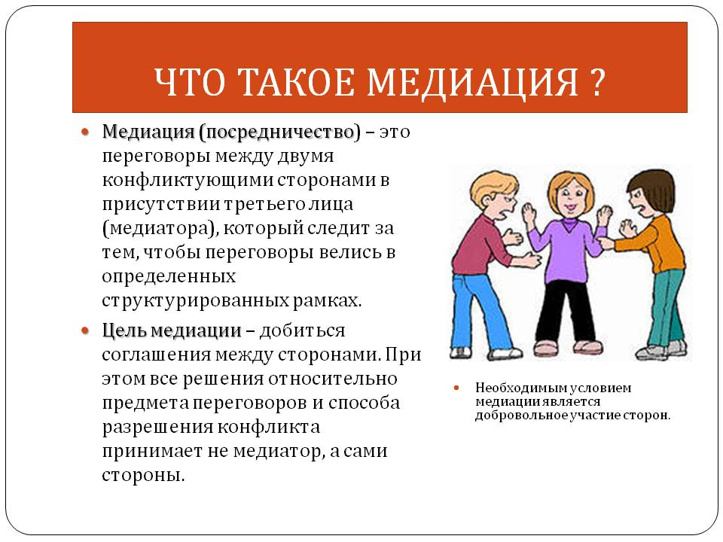

Основные формы работы
1.Программа примирения (медиация) между участниками конфликтных ситуаций. Реализуется на встрече сторон. Часто находящиеся в конфликте стороны не могут поговорить самостоятельно, потому что они охвачены эмоциями и недоверием друг к другу. Поэтому нужен нейтральный посредник — медиатор, который будет равно поддерживать обе стороны и контролировать безопасность ситуации и соблюдение правил встречи. Согласно правилам встречи ничего из произошедшего на встрече не разглашается, вследствие чего участники чувствуют себя достаточно безопасно. Участники конфликта приходят на встречу добровольно.

2.Проведение кругов сообщества в школьных коллективах. Круг организуется и проводится медиатором, который формулирует вопросы для обсуждения, рассказывает о правилах и следит за их соблюдением, несет ответственность за атмосферу, создающуюся в круге. В круге существует «говорящий» предмет, право говорить имеет только тот, кто держит его в руках. Круг продолжается до тех пор, пока кому-то из участников есть что сказать по обсуждаемому вопросу.

